Периодизация Великой Отечественной войны. В отечественной историографии принята следующая периодизация Великой Отечественной войны:
1. Первый, начальный период Великой Отечественной войны: 22 июня 1941 г. - 18 ноября 1942 г. Главным содержанием периода является: стратегическая оборона Советских Вооруженных Сил, разгром войск противника под Москвой, провал попытки фашистской коалиции сокрушить СССР в молниеносной войне.
2. Второй период 19 ноября 1942 г. - 31 декабря 1943 г. – коренной перелом в ходе Великой Отечественной войны. На этом этапе происходят необратимые изменения в военно-политической и стратегической обстановке. Стратегическая инициатива переходит к Советским Вооруженным Силам. СССР добивается военно-экономического преимущества. Укрепляется антигитлеровская коалиция.
3. Главным содержанием третьего – заключительного- периода (1 января 1944г. - 9 мая 1945г.) является разгром фашистского блока, изгнание его войск за пределы СССР, освобождение от оккупации стран Европы, полный крах Германии и безоговорочная капитуляция.
4. Непосредственным продолжением и важной составной частью Великой Отечественной войны является война СССР против Японии (9 августа - 2 сентября 1945). Дальневосточная кампания (Маньчжурская стратегическая наступательная операция), в ходе которой советские войска разгромили самую сильную группировку Японии - Квантунскую армию, явилась в то же время была главным событием последнего периода Второй мировой войны.

Основные операции и сражения Великой Отечественной войны

Оборона Брестской крепости
Оборона Брестской крепости — оборонительные действия советского гарнизона крепости в городе Брест в июне-июле 1941 года в самом начале Великой Отечественной войны. Немецкое командование планировало захватить Брест и Брестскую крепость, расположенные на направлении главного удара группы армий «Центр», в первые часы войны. Далее...

Смоленское сражение 1941 года
Смоленское сражение 1941 года — оборонительные и наступательные действия советских войск в начальные период Великой Отечественной войны на центральном участке советско-германского фронта в период с 10 июля по 10 сентября 1941 года. Целью принимавших в сражении сил Западного фронта, Резервного фронта, Центрального фронта, Брянского фронта было недопущение прорыва германских войск на Москву. Далее...

Оборона Одессы
Оборона Одессы — оборонительные действия советских войск по защите города Одессы в Великой Отечественной войне в период с 5 августа по 16 октября 1941 года. Оборона Одессы осуществлялась войсками Отдельной Приморской армии и частью сил Черноморского флота при поддержке населения города. Далее...

Битва за Ленинград
Ленинградская блокада — окружение и блокирование немецкими войсками города Ленинграда в Великой Отечественной войне в 1941-1944 годах. Блокада Ленинграда длилась 872 дня — с 8 сентября 1941 года по 27 января 1944 года (блокадное кольцо было прорвано 18 января 1943 года). 8 мая 1965 года в ознаменование 20-летия победы в Великой Отечественной войне Ленинграду было присвоено почетное звание город-герой. Далее...

Московская битва
Московская битва — стратегическое сражение в Великой Отечественной войне, продолжавшееся с 30 сентября 1941 по 20 апреля 1942 года на московском направлении. К началу января 1942 года враг был отброшен от Москвы на 100-250 км. Советские войска освободили Калинин и Калугу, непосредственная угроза Москве была устранена. Это было первое крупное поражение гитлеровцев во Второй мировой войне, означавшее полный крах плана «молниеносной войны». Далее...

Оборона Севастополя
Оборона Севастополя — оборонительные действия советских войск в Великой Отечественной войне по защите города Севастополя — главной военно-морской базы Черноморского флота, в период 30 октября 1941 года по 4 июля 1942 года. 250-дневная оборона Севастополя вошла в военную историю как образец длительной активной обороны приморского города и крупной военно-морской базы, оставшихся в глубоком тылу противника. Далее...

Харьковское сражение
Харьковская операция 1942 года — сражение начального периода Великой Отечественной войны. Наступление советских войск началось как попытка стратегического наступления, но завершилось окружением и практически полным уничтожением наступающих сил Красной Армии. Харьковская операция окончилась поражением, войска обоих фронтов понесли большие потери. Эта неудача резко ухудшила обстановку на южном крыле советско-германского фронта. Далее...

Сталинградская битва
Сталинградская битва — сражение между советскими и германскими войсками в ходе Великой Отечественной войны в течение 200 дней; включало Сталинградскую оборонительную операцию (17 июля — 18 ноября 1942) и Сталинградскую наступательную операцию (19 ноября 1942 — 2 февраля 1943). Победа войск Красной Армии под Сталинградом положила начало коренному перелому в ходе Великой Отечественной и всей Второй мировой войны, имела огромное военно-политическое и международное значение.. Стратегическая инициатива была вырвана из рук врага, и советское Верховное главнокомандование развернуло подготовку полного изгнания противника с территории СССР. Далее...

Курская битва
Курская битва — стратегическое сражение в Великой Отечественной войне, продолжалась 50 дней, с 5 июля по 23 августа 1943 года. Операция разделяется на три части: Курскую оборонительную операцию (5-12 июля); Орловскую наступательную операцию (12 июля-18 августа), Белгородско-Харьковскую наступательную операцию (3-23 августа). 12 июля началось контрнаступление советских войск. 5 августа советские войска освободили города Орел и Белгород. Вечером 5 августа в честь этого крупного успеха в Москве впервые за два года войны был дан победный салют. Далее...

Битва за Днепр
Битва за Днепр — ряд взаимосвязанных наступательных операций советских войск в ходе Великой Отечественной войны, проведенных во второй половине 1943 года и связанных с освобождением Украины от немецкой оккупации. С захватом стратегических плацдармов на правобережье Днепра были созданы условия для последующего наступления в Белоруссии, освобождения Правобережной Украины, Крыма. В Великой Отечественной войне битва за Днепр занимает особое место. В ходе битвы сражения развернулись на фронте до 1400 км, что превышает пространственный размах других битв.Далее...

Корсунь-Шевченковская операция
Корсунь-Шевченковская операция — наступательная операция советских вооруженных сил время Великой Отечественной войны, проведенная на Правобережной Украине 24 января — 17 февраля 1944 года силами Первого Украинского фронта (командующий Н.Ф. Ватутин) и Второго Украинского фронта (командующий И.С. Конев). В результате Корсунь-Шевченковской операции было убито и ранено около 55 тысяч и взято в плен свыше 18 тысяч вражеских солдат и офицеров. Ликвидация корсунь-шевченковской группировки противника создала условия для окончательного освобождения Правобережной Украины. Далее...

Белорусская операция
Белорусская операция (Белорусская стратегическая наступательная операция «Багратион») — наступательная операция советских войск с 23 июня по 29 августа 1944 года; одна из крупнейших стратегических операций Второй мировой войны; проводилась с целью разгрома немецкой группы армий «Центр» и освобождения Белоруссии. Далее...

Ясско-Кишиневская операция
Ясско-Кишиневская операция — стратегическая наступательная операция советских войск на заключительном этапе Великой Отечественной войны, проведенная с 20 по 29 августа 1944 года силами Второго Украинского фронта и Третьего Украинского фронта во взаимодействии с Черноморским флотом и Дунайской военной флотилией с целью разгрома германской группы армий «Южная Украина», завершения освобождения Молдавии и вывода Румынии из войны на стороне Германии.. Были освобождены Молдавия и Измаильская область Украины, Румыния была выведена из войны, ее новое руководство объявило войну Германии. Далее...

Будапештская операция
Будапештская операция — стратегическая наступательная операция советских войск в ходе Великой Отечественной войны, проведенная 29 октября 1944 — 13 февраля 1945 года войсками Второго Украинского фронта и частью сил Третьего Украинского фронта с целью овладения Будапештом и вывода Венгрии из войны. Военно-политическими итогами Будапештской операции стало поражение немецкой группы армий «Юг», овладение Будапештом, вывод Венгрии из войны; были созданы благоприятные условия для наступления в Чехословакии и на венском направлении. Указом Президиума Верховного Совета СССР от 9 июня 1945 года была учреждена медаль «За взятие Будапешта». Далее...

Висло-Одерская операция
Висло-Одерская операция — стратегическая наступательная операция советских войск в Великой Отечественной войне, проведенная 12 января — 3 февраля 1945 года, войсками 1-го Белорусского и 1- го Украинского фронтов, при содействии войск левого крыла 2-го Белорусского фронта и правого крыла 4-го Украинского фронта. В результате Висло-Одерской операции советские войска при участии 1-й армии Войска Польского освободили западные и южные районы Польши, в том числе ее столицу Варшаву, и вышли на территорию Германии. Разгром германских войск способствовал успеху вооруженных сил США, Великобритании в их последующих действиях на западе. Далее...

Восточно-Прусская операция
Восточно-Прусская операция — стратегическая наступательная операция советских войск на заключительном этапе Великой Отечественной войны, проведенная 13 января — 25 апреля 1945 года, силами 2-го Белорусского фронта, 3-го Белорусского фронта, частью сил 1-го Прибалтийского фронта при содействии Балтийского флота с целью разгрома группировки противника в Восточной Пруссии и северной части Польши. В результате советские войска овладели Восточной Пруссией. Овладение Восточной Пруссией улучшило условия базирования кораблей Балтийского флота, который перенес боевые усилия в юго-западную часть Балтийского моря. Были полностью нарушены морские коммуникации и затруднено снабжение курляндской группировки противника. Далее...

Берлинская операция
Берлинская операция — стратегическая наступательная операция советских войск, проведенная с 16 апреля по 8 мая 1945 года, на завершающем этапе Великой Отечественной войны. В Берлинской операции приняли участие войска Второго Белорусского фронта (К.К. Рокоссовский), Первого Белорусского фронта (Г.К. Жуков), Первого Украинского фронта (И.С. Конев).. Ликвидация группировки, окруженной юго-восточнее Берлина, была завершена 1 мая войсками Первого Белорусского фронта и Первого Украинского фронта. С 21 апреля, когда советские войска ворвались в Берлин, до 2 мая на улицах города шли бои. Завершив операцию, советские войска совместно с союзниками сокрушили немецко-фашистскую военную машину. 8 мая 1945 года представители германского командования во главе с Кейтелем подписали акт о безоговорочной капитуляции Германии. Далее...

Великие полководцы Великой отечественной войны
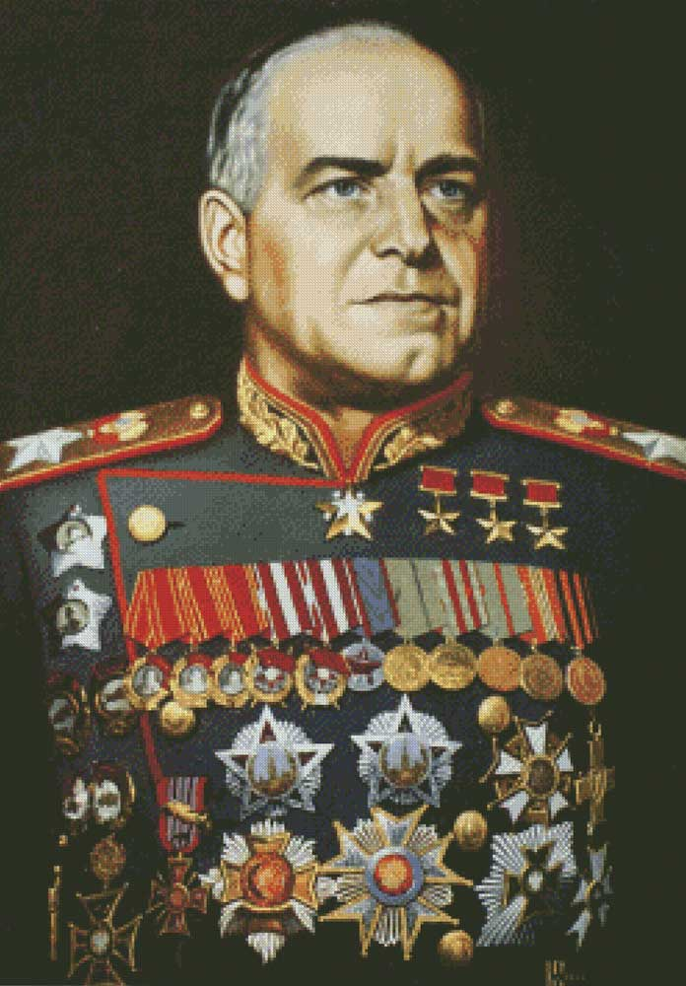
Главные черты полководческого таланта Георгия Константиновича Жукова (1896-1974) - творчество, новаторство, умение принимать неожиданные для противника решения. Его отличали также глубокий ум и проницательность. По словам Макиавелли, «ничто так не делает полководца великим, как умение проникать в замысел противника». Эта способность Жукова сыграла особенно важную роль при обороне Ленинграда и Москвы, когда при крайне ограниченных силах только за счет хорошей разведки, предвидения возможных направлений ударов противника ему удавалось собирать практически все имеющиеся средства и отражать удары противника.
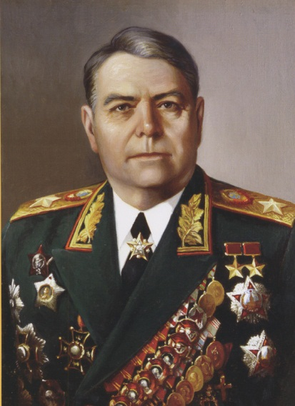
Другим выдающимся военачальником стратегического плана являлся Александр Михайлович Василевский (1895-1977). Будучи во время войны начальником Генштаба на протяжении 34-х месяцев, А. М. Василевский только 12 месяцев был в Москве, в Генштабе, а 22 месяца находился на фронтах. Г. К. Жуков и A. M. Василевский обладали развитым стратегическим мышлением, глубоким пониманием обстановки.Именно это обстоятельство привело к одинаковой оценке обстановки и выработке дальновидных и обоснованных решений по контрнаступательной операции под Сталинградом, к переходу к стратегической обороне на Курской дуге и в ряде других случаев.
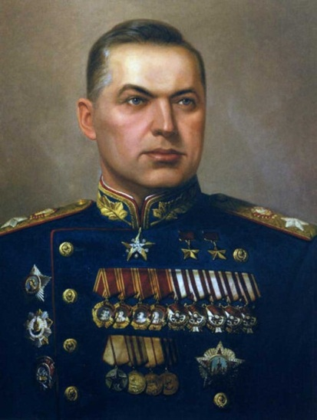
Неоценимым качеством советских полководцев была их способность к разумному риску. Эта черта полководческого таланта отмечалась, например, у маршала Константина Константиновича Рокоссовского (1896-1968). Одна из замечательных страниц полководческой деятельности К. К. Рокоссовского -Белорусская операция, в которой он командовал войсками 1-го Белорусского фронта.
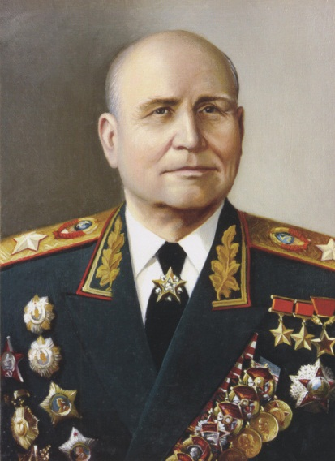
Важной чертой полководческого таланта является интуиция, позволяющая добиться внезапности удара. Этим редким качеством обладал Конев Иван Степанович (1897-1973). Его полководческий талант наиболее убедительно и ярко проявился в наступательных операциях, в ходе которых было одержано много блестящих побед. При этом он всегда стремился не ввязываться в затяжные бои в больших городах и обходными маневрами вынуждал противника покинуть город. Это позволяло ему уменьшить потери своих войск, не допустить больших разрушений и жертв среди мирного населения.
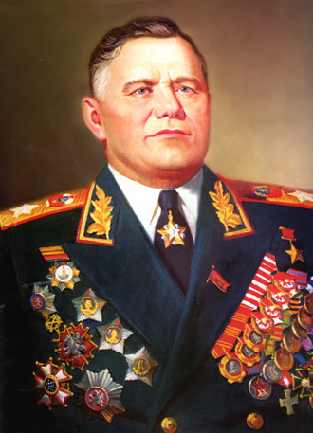
Если И. С. Конев проявил лучшие свои полководческие качества в наступательных операциях, тоАндрей Иванович Ерёменко (1892-1970) - в оборонительных.
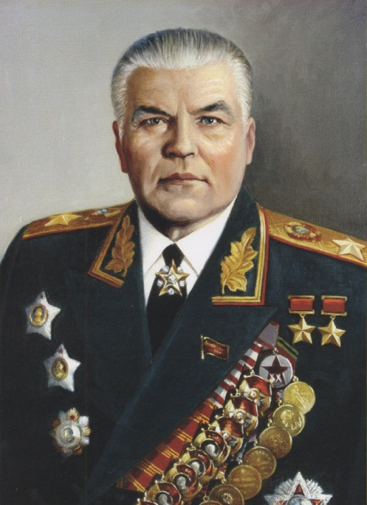
Характерной чертой настоящего полководца является неординарность замысла и действий, уход от шаблона, военная хитрость, в чем преуспел великий полководец А. В. Суворов. В годы Великой Отечественной войны этими качествами отличался Малиновский Родион Яковлевич (1898-1967). На протяжении почти всей войны примечательной особенностью его полководческого таланта было то, что он в замысел каждой операции закладывал какой-либо неожиданный для противника способ действий, умел целой системой хорошо продуманных мер ввести противника в заблуждение.
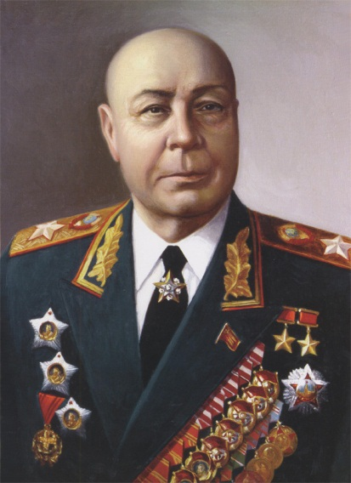
Испытав на себе весь гнев Сталина в первые дни кошмарных провалов на фронтах, Тимошенко Семён Константинович попросил направить его на наиболее опасный участок. Впоследствии маршал командовал стратегическими направлениями и фронтами. Под его командованием шли тяжелые оборонительные бои на территории Белоруссии в июле - августе 1941 года. С его именем связаны героическая оборона Могилева и Гомеля, контрудары под Витебском и Бобруйском. Под руководством Тимошенко развернулось самое большое и упорное сражение первых месяцев войны - Смоленское. В июле 1941 г. войска Западного направления под командованием маршала Тимошенко остановили наступление группы армий "Центр".
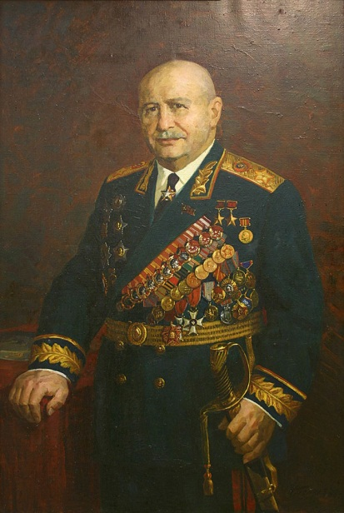
Войска под командованием маршала Ивана Христофоровича Баграмяна участвовали активно в разгроме немецко-фашистских войск на Курской дуге, вБелорусской, Прибалтийской, Восточно-Прусской и других операциях и в овладении крепостью Кенигсберг.
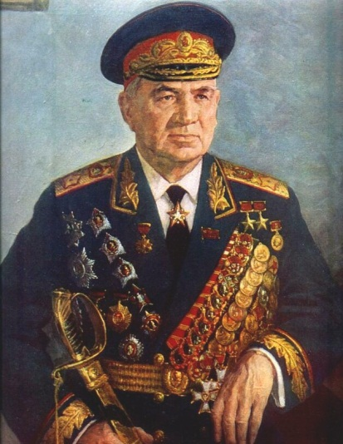
В годы Великой Отечественной войны Василий Иванович Чуйков командовал 62-й (8-й гвардейской) армией, которая навечно вписана в летопись героической обороны города Сталинграда. Командарм Чуйков ввел в войска новую тактику- тактику ближнего боя. В Берлине В.И.Чуйкова называли: «Генерал – Штурм». После победы в Сталинграде были удачно проведены операции: Запорожье, форсирование Днепра, Никополь, Одесса, Люблин, форсирование Вислы, Познаньская цитадель, Кюстринская крепость, Берлинская и др.
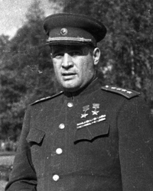
Самым молодым из командующих фронтами Великой Отечественной войны был генерал армииИван Данилович Черняховский. Войска Черняховского участвовали в освобождении Воронежа, Курска, Житомира, Витебска,Орши, Вильнюса, Каунаса, других городов, отличились в боях за Киев, Минск, в числе первых вышли на границу с фашистской Германией, а затем громили гитлеровцев в Восточной Пруссии.
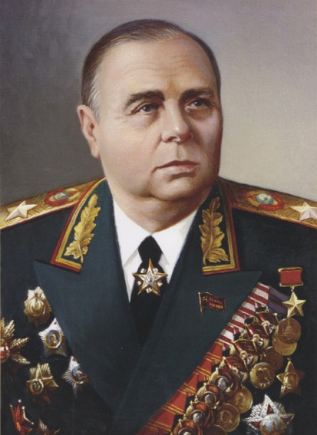
В годы Великой Отечественной войны Кирилл Афанасьевич Мерецков командовал войсками северных направлений. В 1941 г. Мерецков нанес войскам фельдмаршала Лееба под Тихвином первое в войне серьезное поражение. 18 января 1943 года войска генералов Говорова и Мерецкова, нанеся встречный удар под Шлиссельбургом (операция «Искра»), прорвали блокаду Ленинграда. В июне 1944 г. Под их командованием был разгромлен маршал К. Маннергейм в Карелии. В октябре 1944 г. войска Мерецкова разбили врага в Заполярье под Печенгой (Петсамо). Весной 1945 года «хитрый Ярославец» (как называл его Сталин) под именем «генерала Максимова» был направлен на Дальний Восток. В августе-сентябре 1945 года его войска участвовали в разгроме Квантунской армии, ворвавшись из Приморья в Маньчжурию и освободив районы Китая и Кореи.
Таким образом, в годы Великой Отечественной войны проявились многие замечательные полководческие качества у наших военачальников, что позволило обеспечить превосходство их военного искусства над военным искусством гитлеровцев.

